Họ và tên : Lê Công Đạt
Lớp : CNPM2 – 1150080130

LAB 3

Link youtube : https://youtu.be/M1myTt6G09Q

A DỰNG MÔI TRƯỜNG

Bước 1 Tạo máy ảo Windows 10
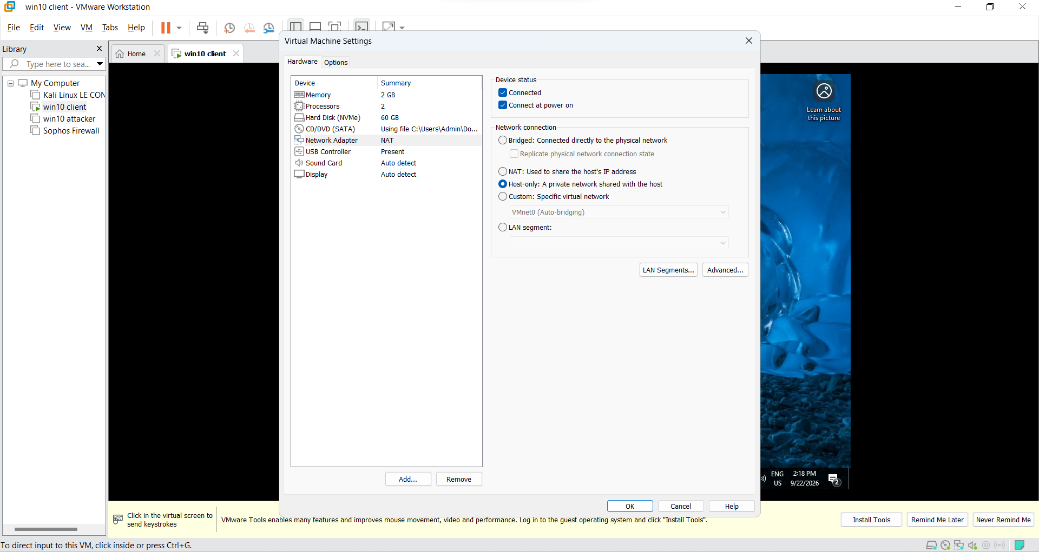
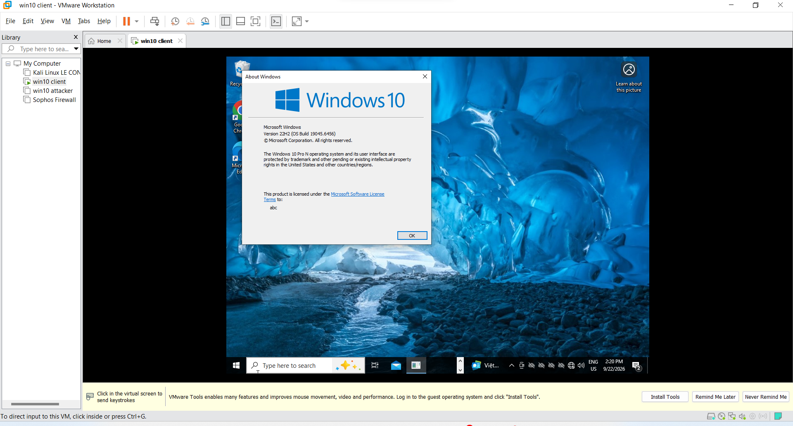

Bước 2 Tạo thư mục và ghi thời gian bắt đầu
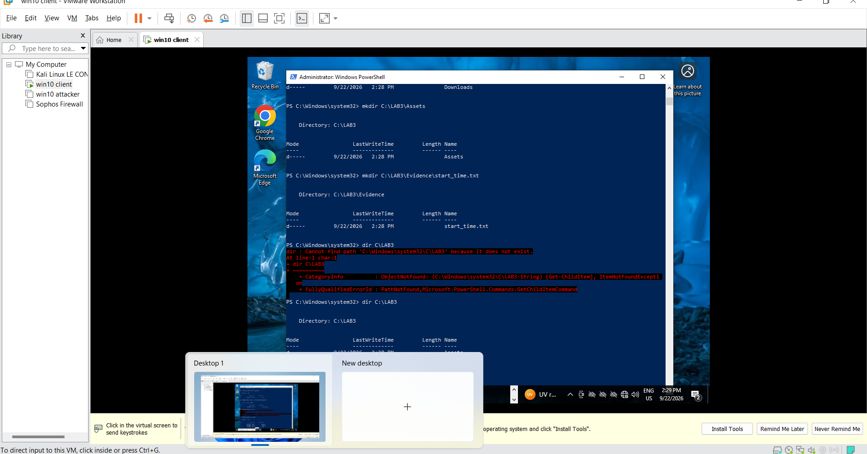

Bước 3 Kiểm tra và giải nén gói tài nguyên
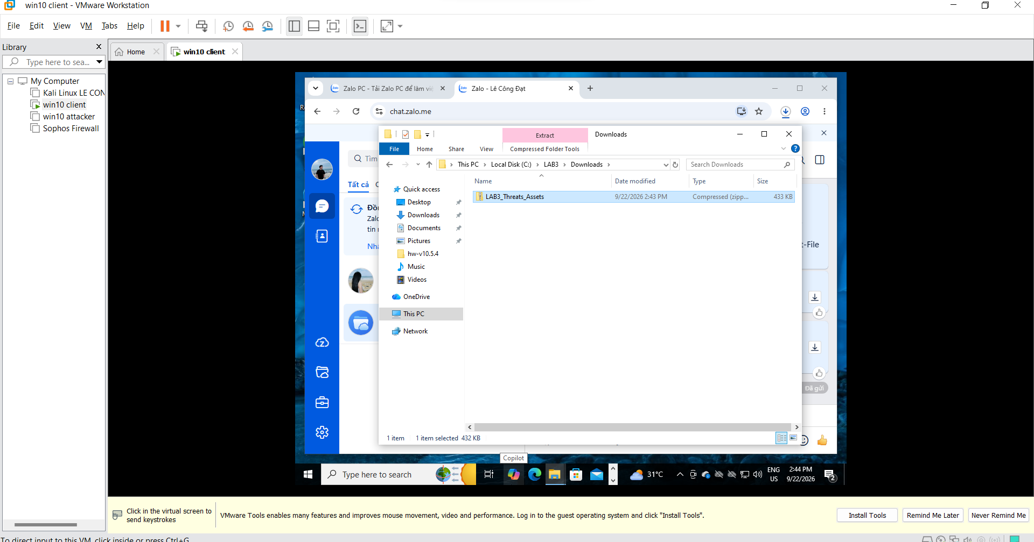
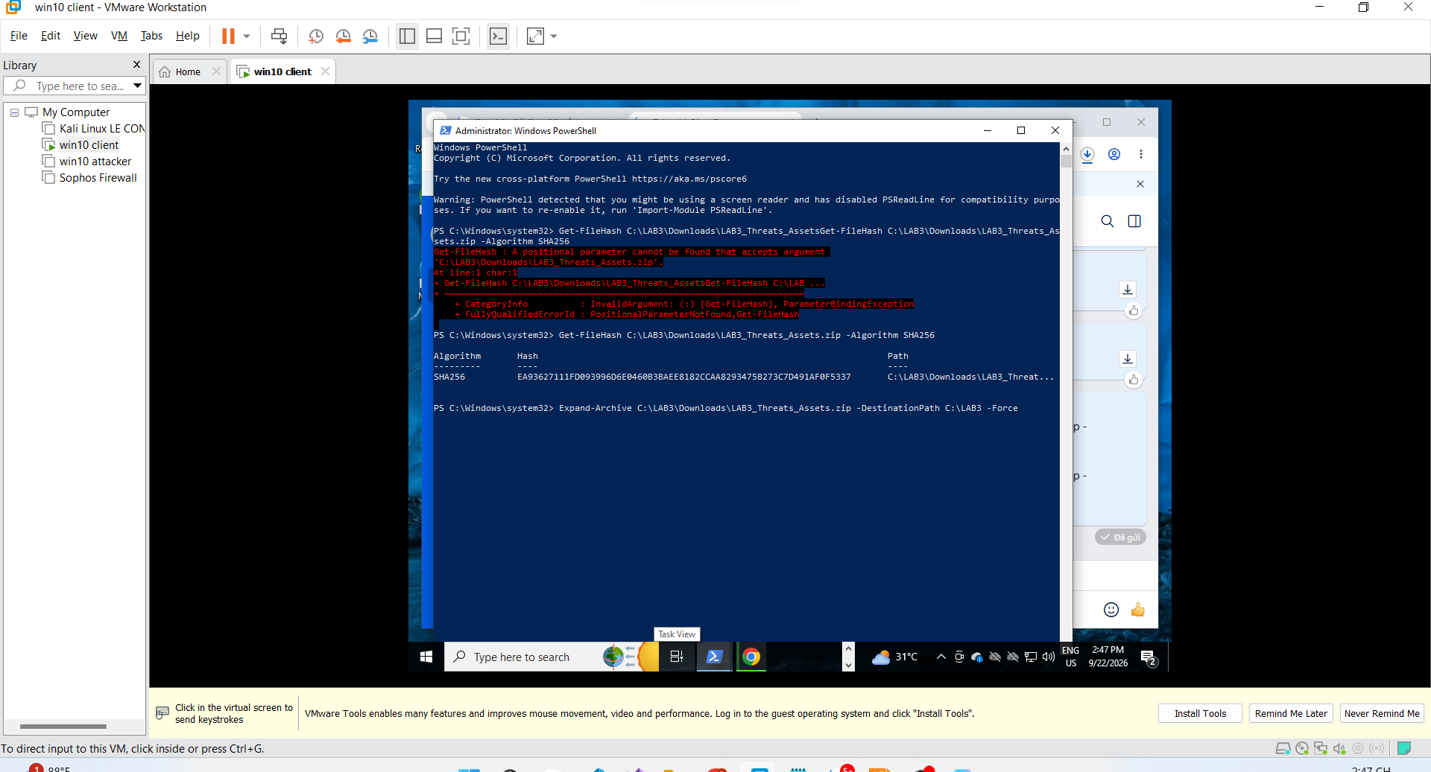
HASH THỰC TẾ KHÁC VỚI ĐỀ BÀI THẦY CHO Ạ
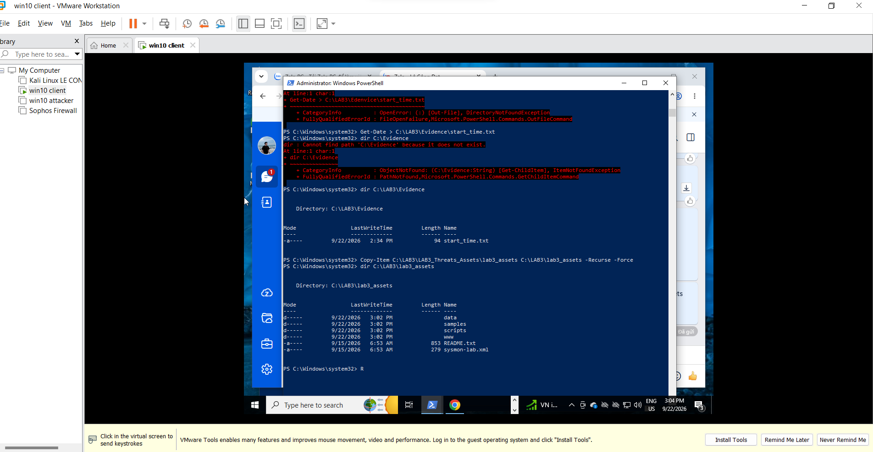

Bước 4 Cài Python và Wireshark
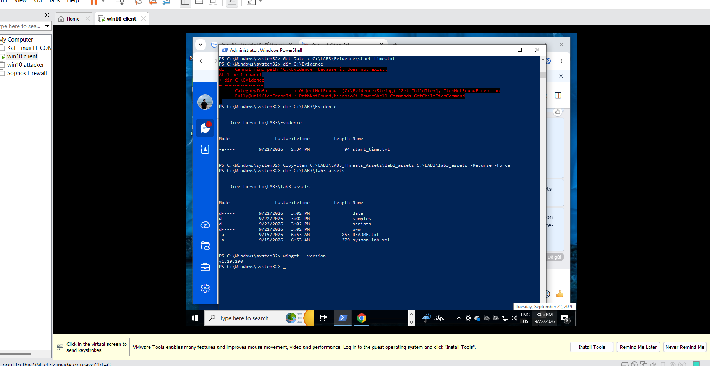
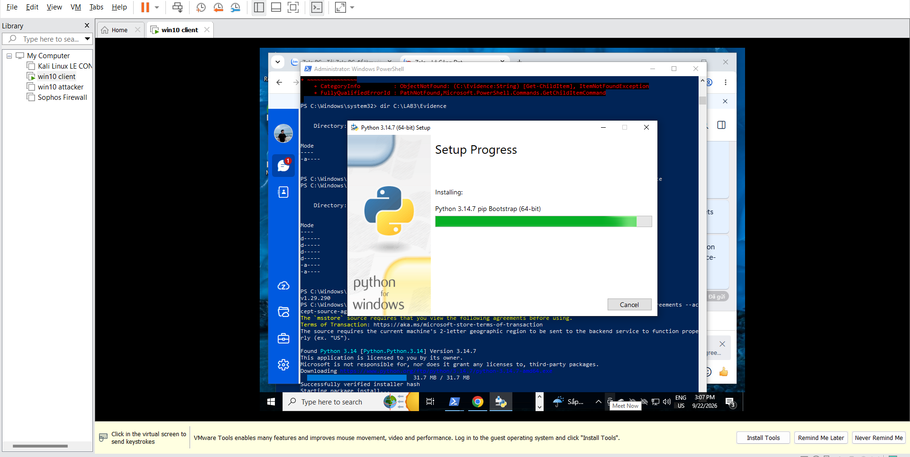

Bước 5 Tải bộ Sysinternals
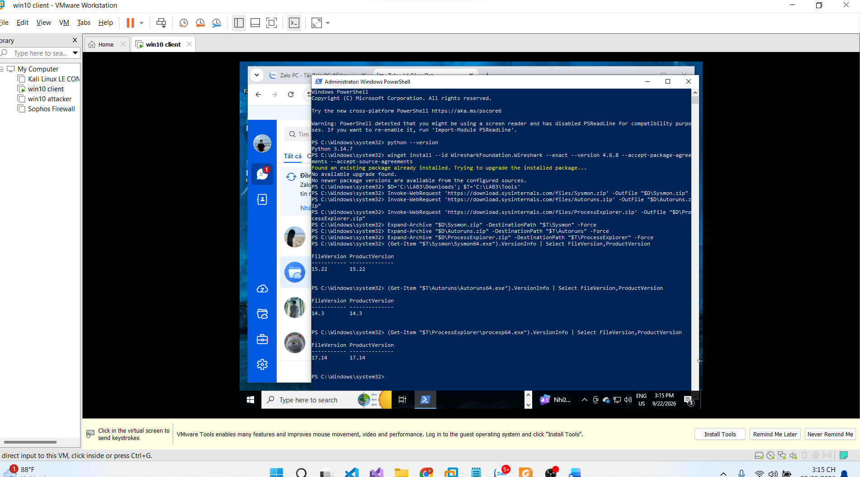
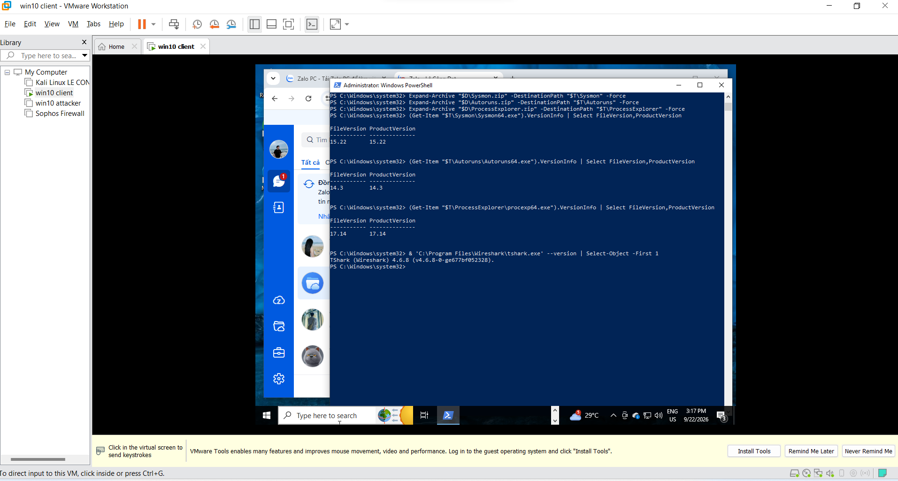

B THỰC HÀNH

BASELINE TRƯỚC KHI TẠO TÌNH HUỐNG
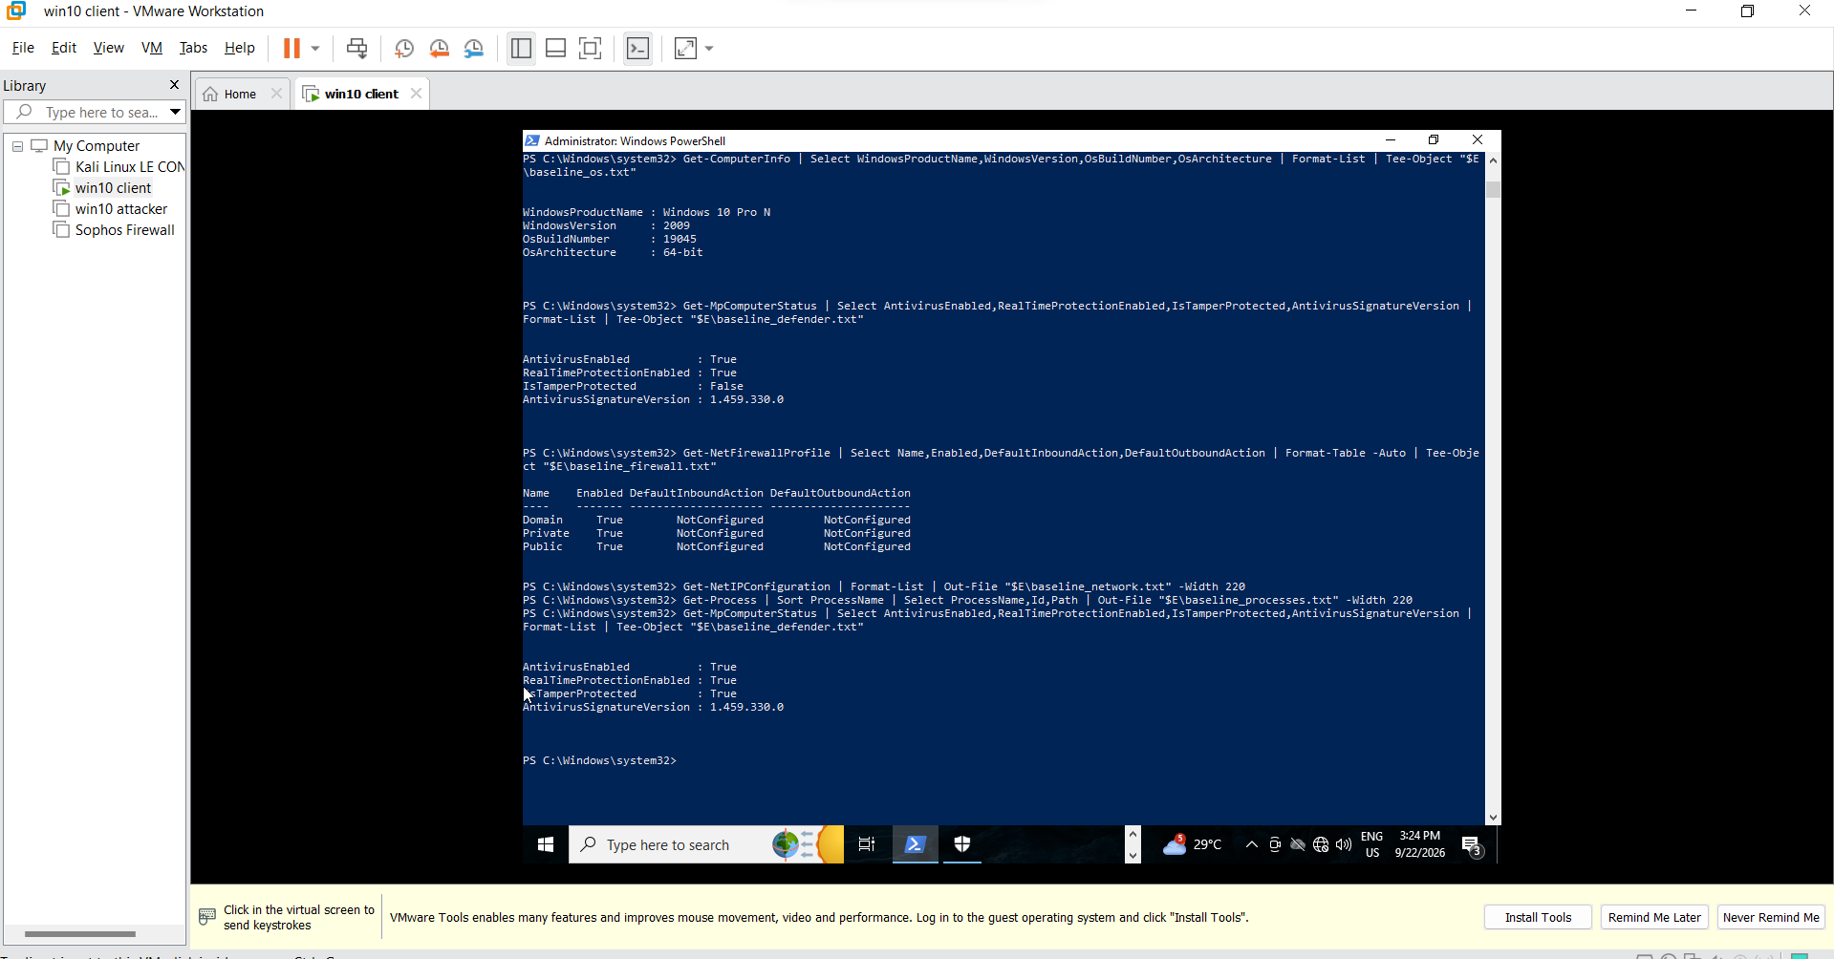

Tình huống 1
Sinh viên lập risk register trước khi thao tác kỹ thuật. Mỗi hàng phải gắn với một tài
sản của chính VM lab và chỉ ra mối quan hệ Asset → Vulnerability → Threat → Risk →
Control. Sau đó phân loại nguồn đe dọa theo năm nhóm trong bài học
Nhóm | Tình huống minh họa | Tiêu chí phân loại
Hành động vô ý | Sinh viên xóa nhầm file trong C:\LAB3\Evidence | Do con người gây ra nhưng không có mục đích phá hoại
Hành động cố ý | Người có ác ý cài keylogger hoặc tạo persistence | Hành vi được thực hiện có chủ đích nhằm thu thập dữ liệu hoặc duy trì truy cập
Thảm họa tự nhiên | Mưa bão hoặc sét làm mất điện, khiến VM tắt đột ngột | Nguyên nhân đến từ môi trường tự nhiên, ngoài khả năng kiểm soát trực tiếp
Lỗi kỹ thuật | Ổ đĩa hỏng, phần mềm treo hoặc dịch vụ Python dừng bất thường | Xuất phát từ hỏng hóc thiết bị, hệ điều hành hoặc phần mềm
Lỗi quản lý | Không sao lưu Evidence, không cập nhật bản vá hoặc cấp quyền quá rộng | Xuất phát từ thiếu chính sách, quy trình, phân quyền hoặc giám sát

Tình huống 2

Bước 1. Xác minh Defender đang bảo vệ theo thời gian thực.
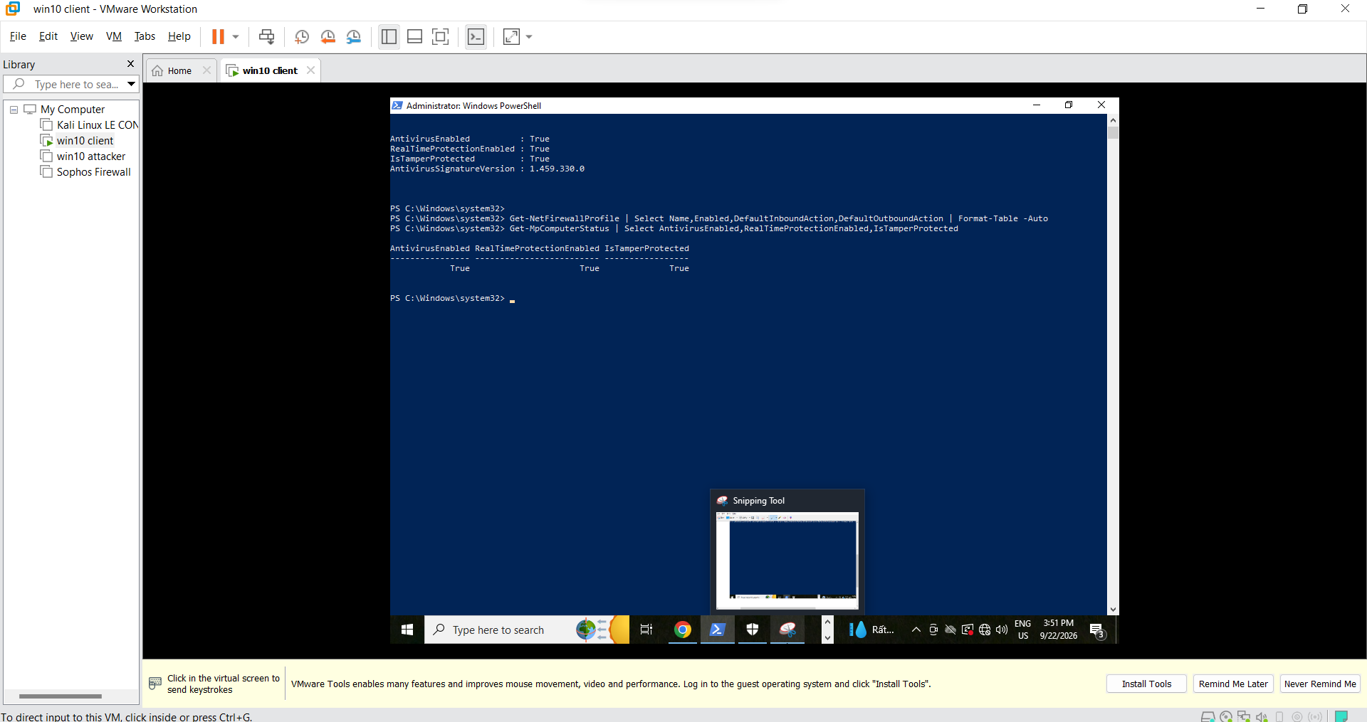

Bước 2. Tạo tệp kiểm thử EICAR trong thư mục Evidence
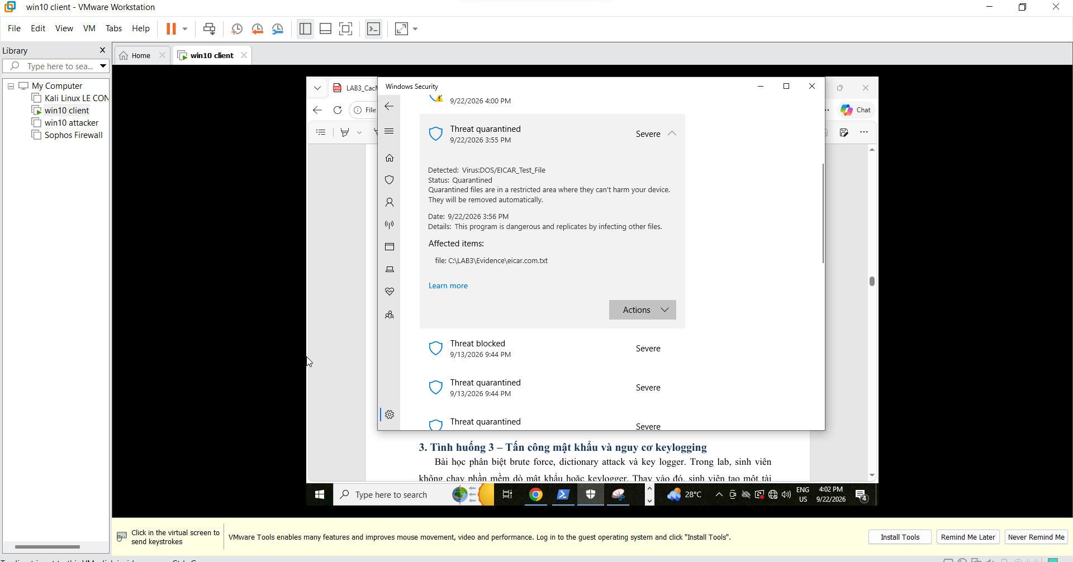

Tình huống 3

Bước 1. Bật Audit Logon success/failure bằng GUID của subcategory Logon và tạo tài khoản lab3user.
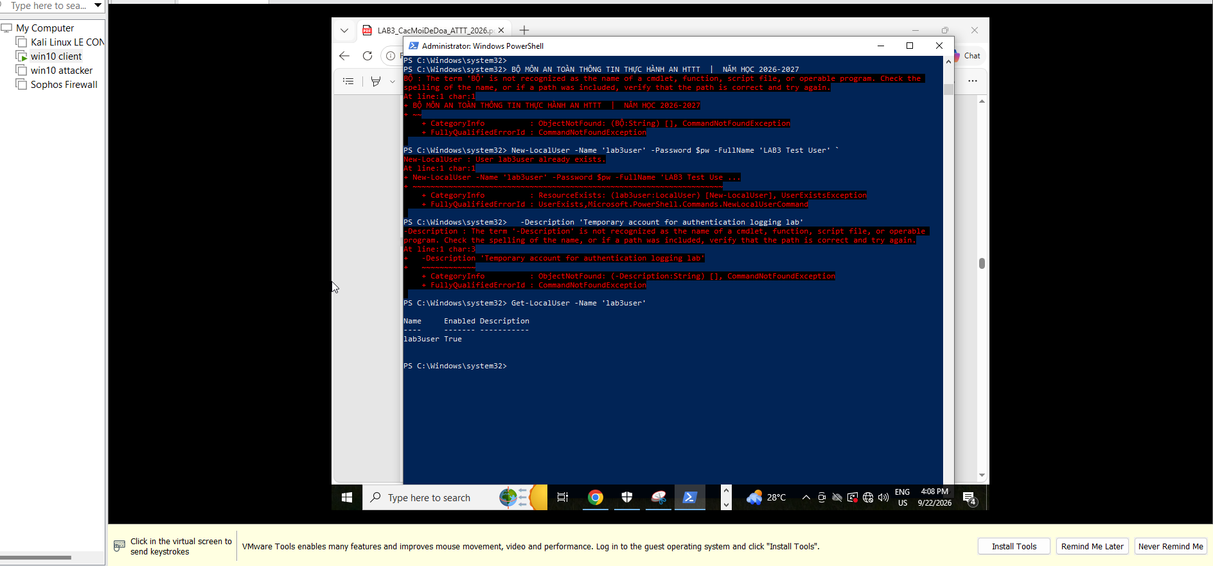

Bước 2. Sinh lần đăng nhập thành công.
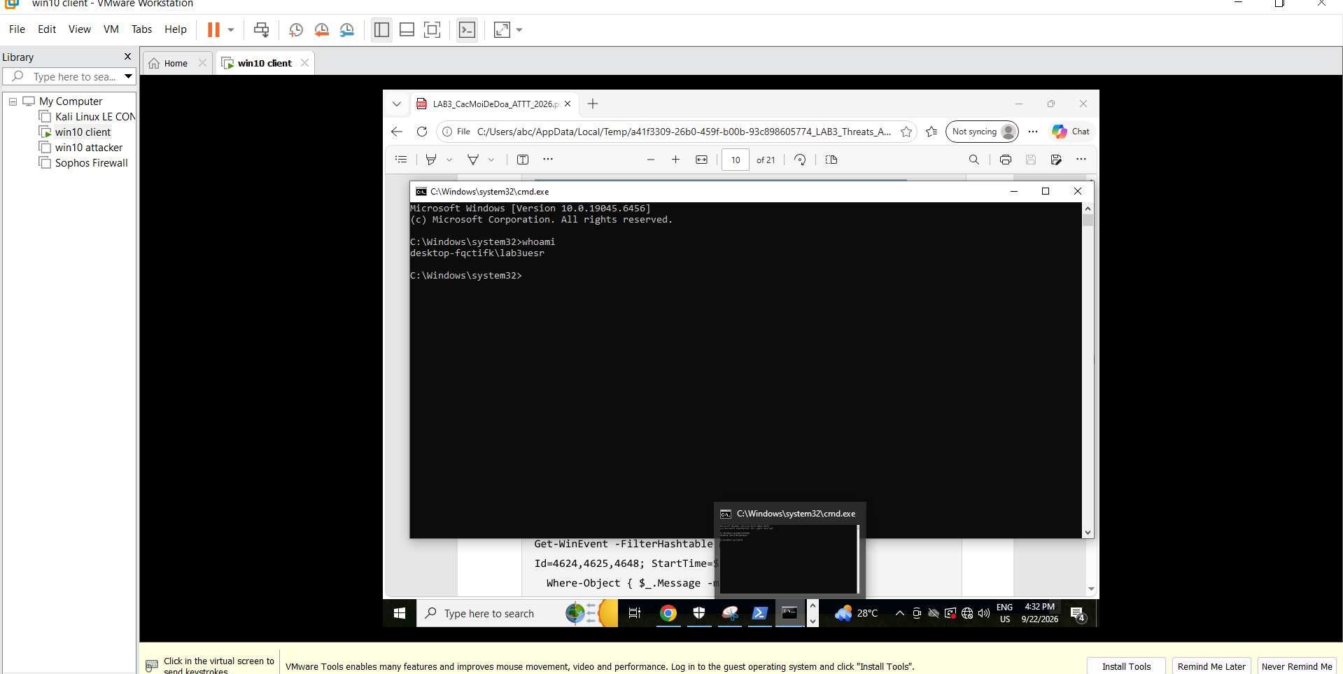

Bước 3. Sinh hai lần đăng nhập thất bại có kiểm soát.
Đã làm

Bước 4. Thu Security log trong 20 phút gần nhất
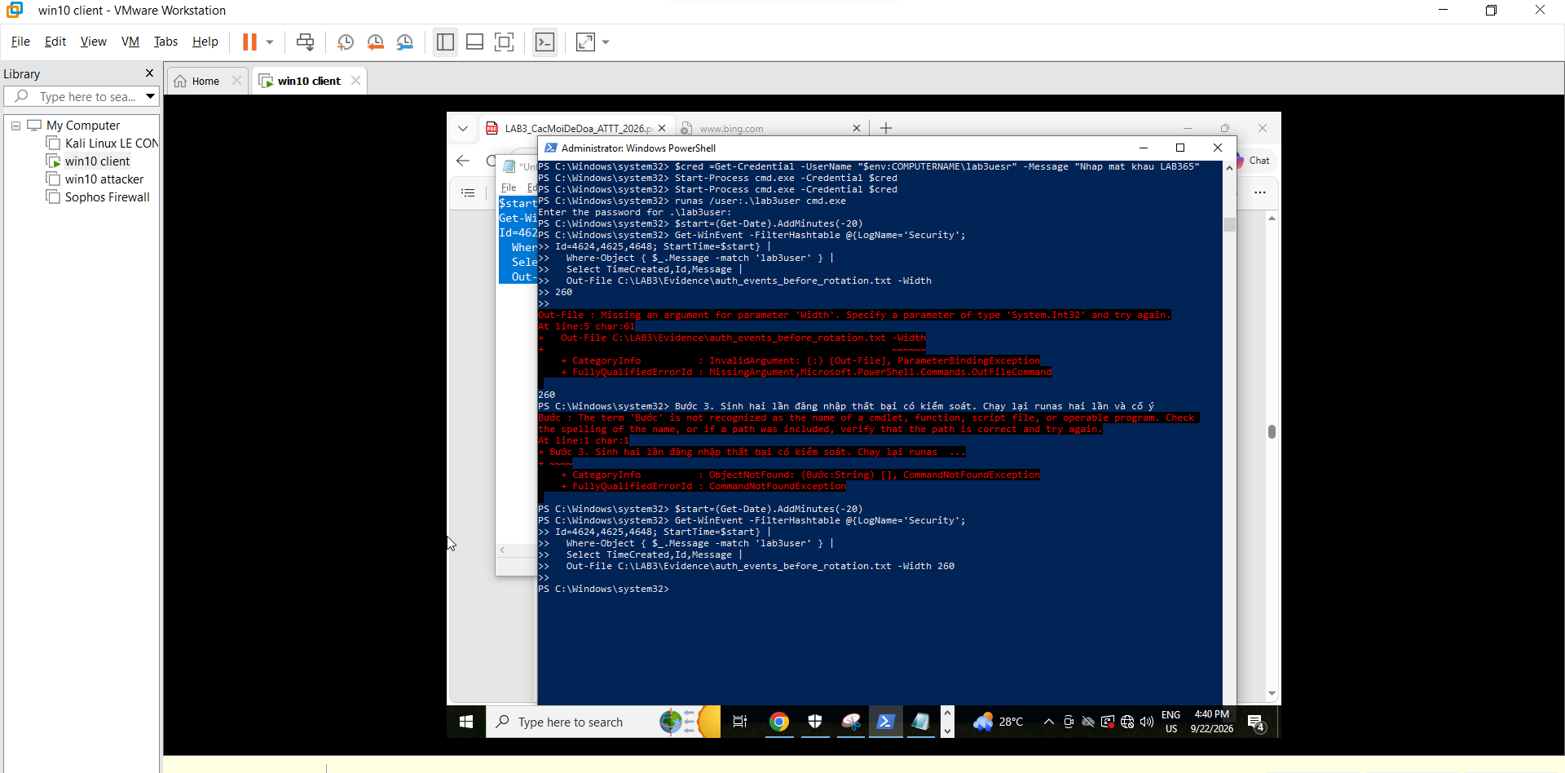

Bước 5. Mở Event Viewer để kiểm tra bằng giao diện

4625
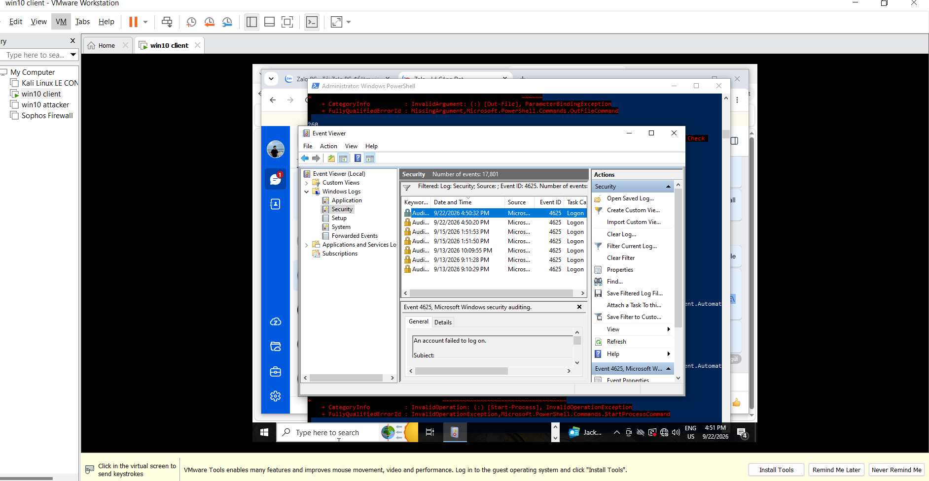

Bước 6. Đổi mật khẩu của lab3user và kiểm chứng.

4624
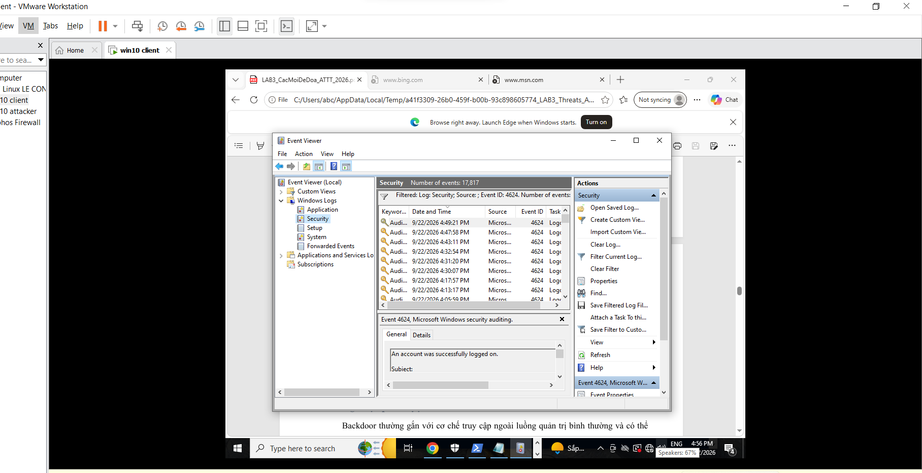

4648
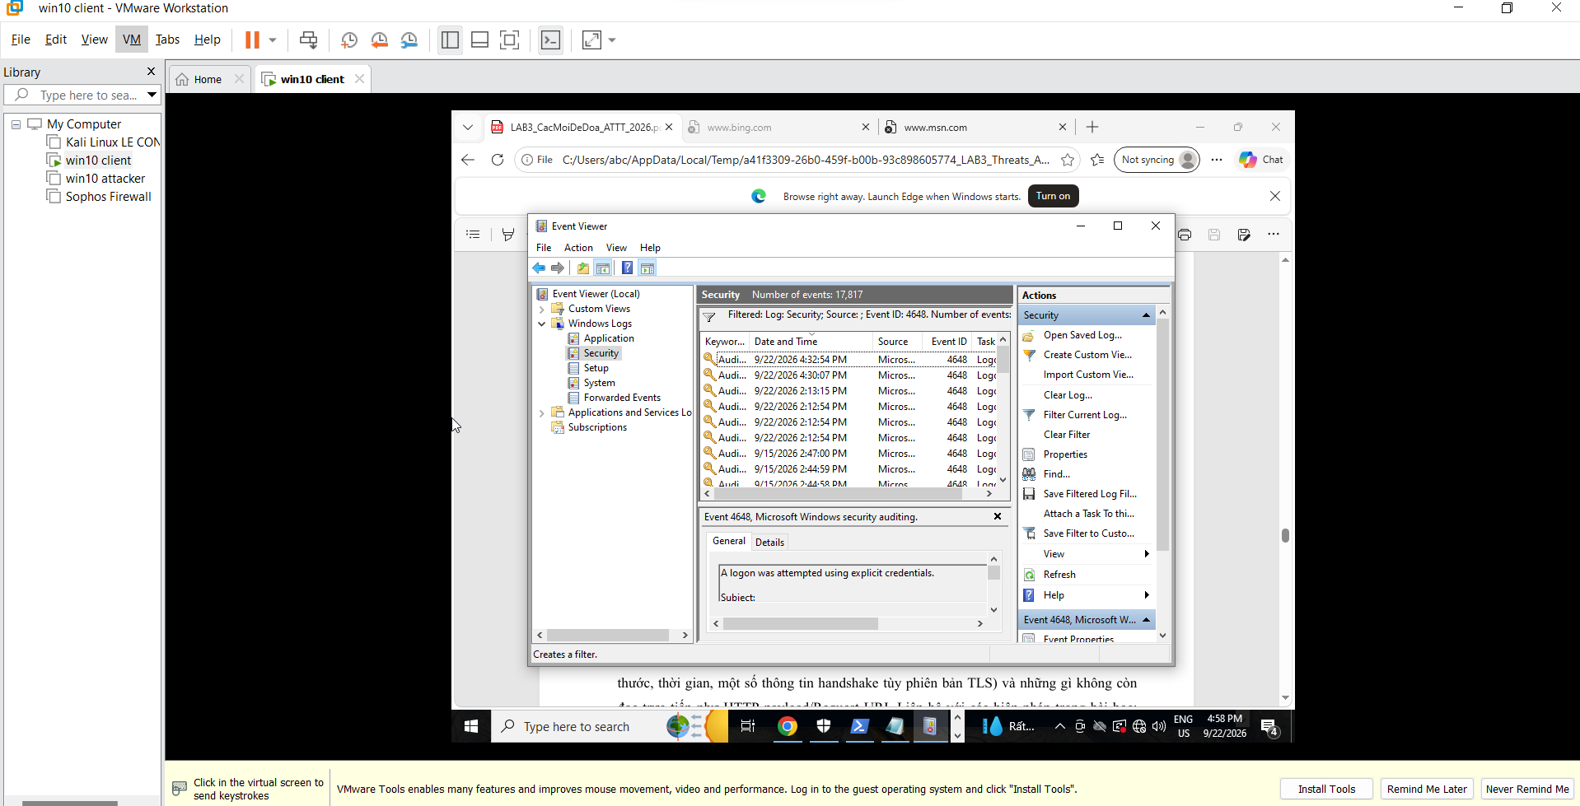

Tình huống 4

4.1
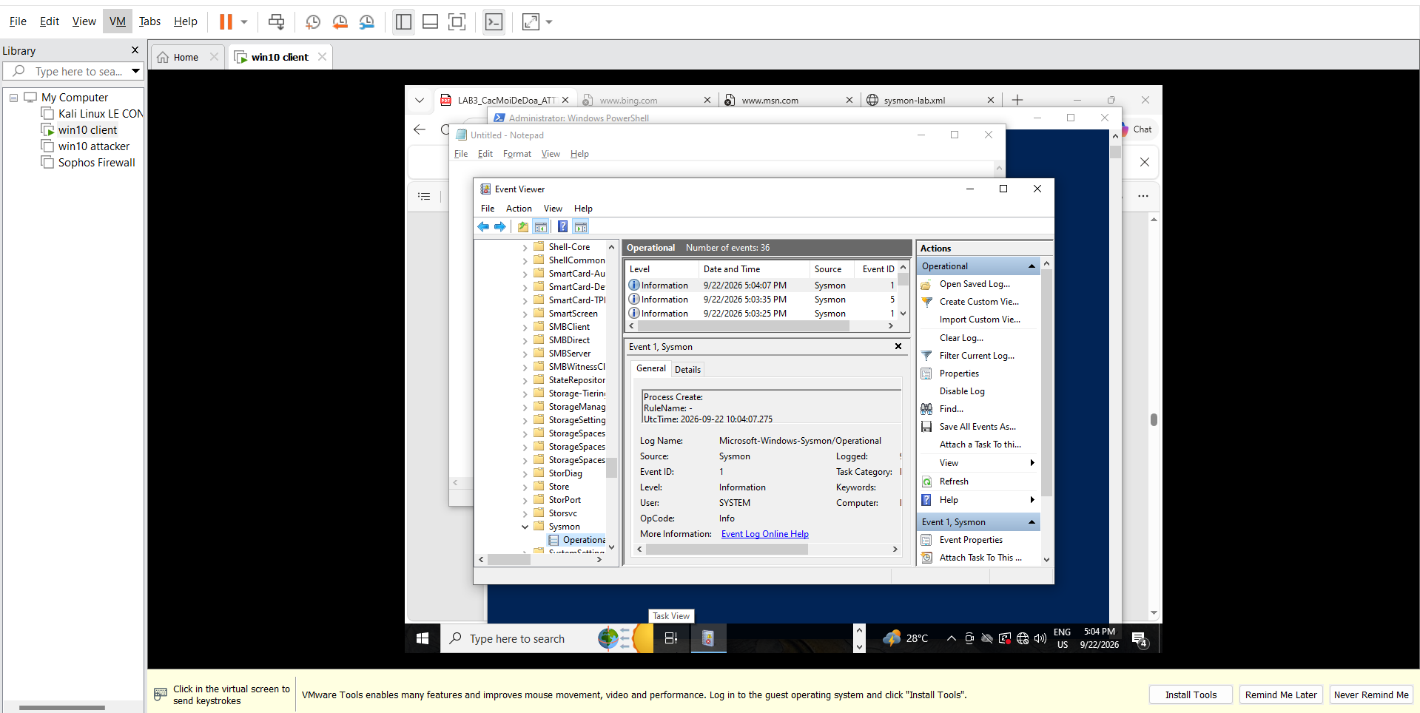

4.2
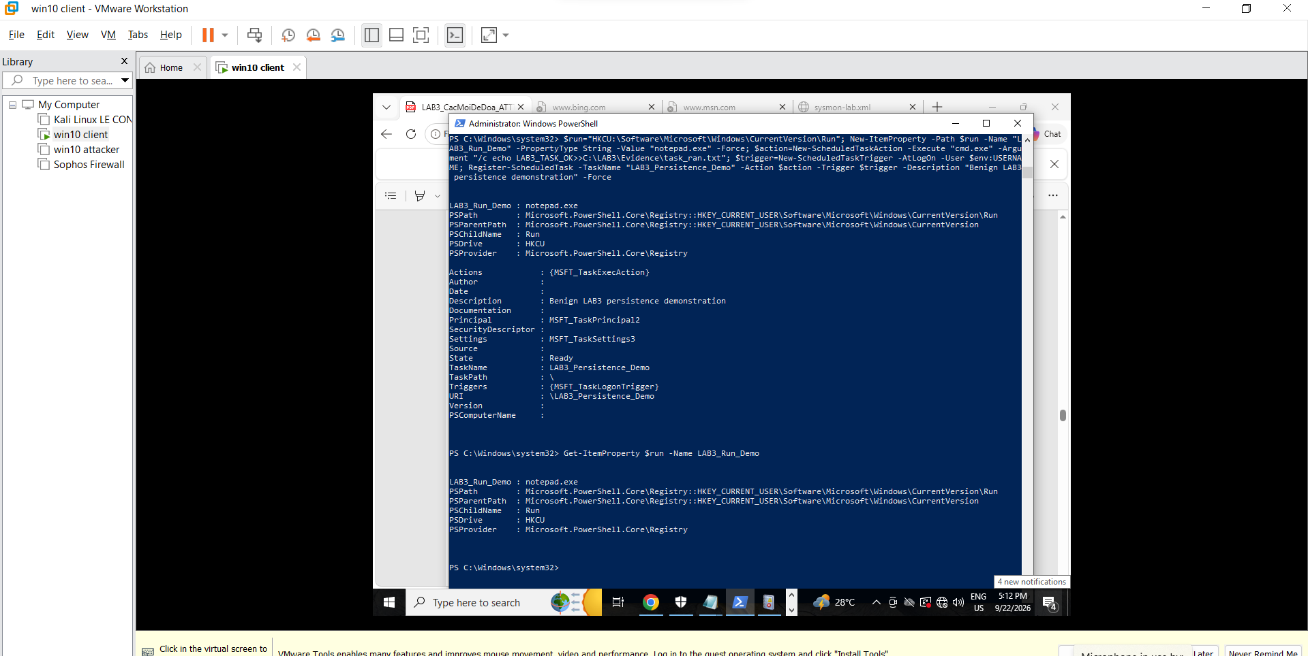
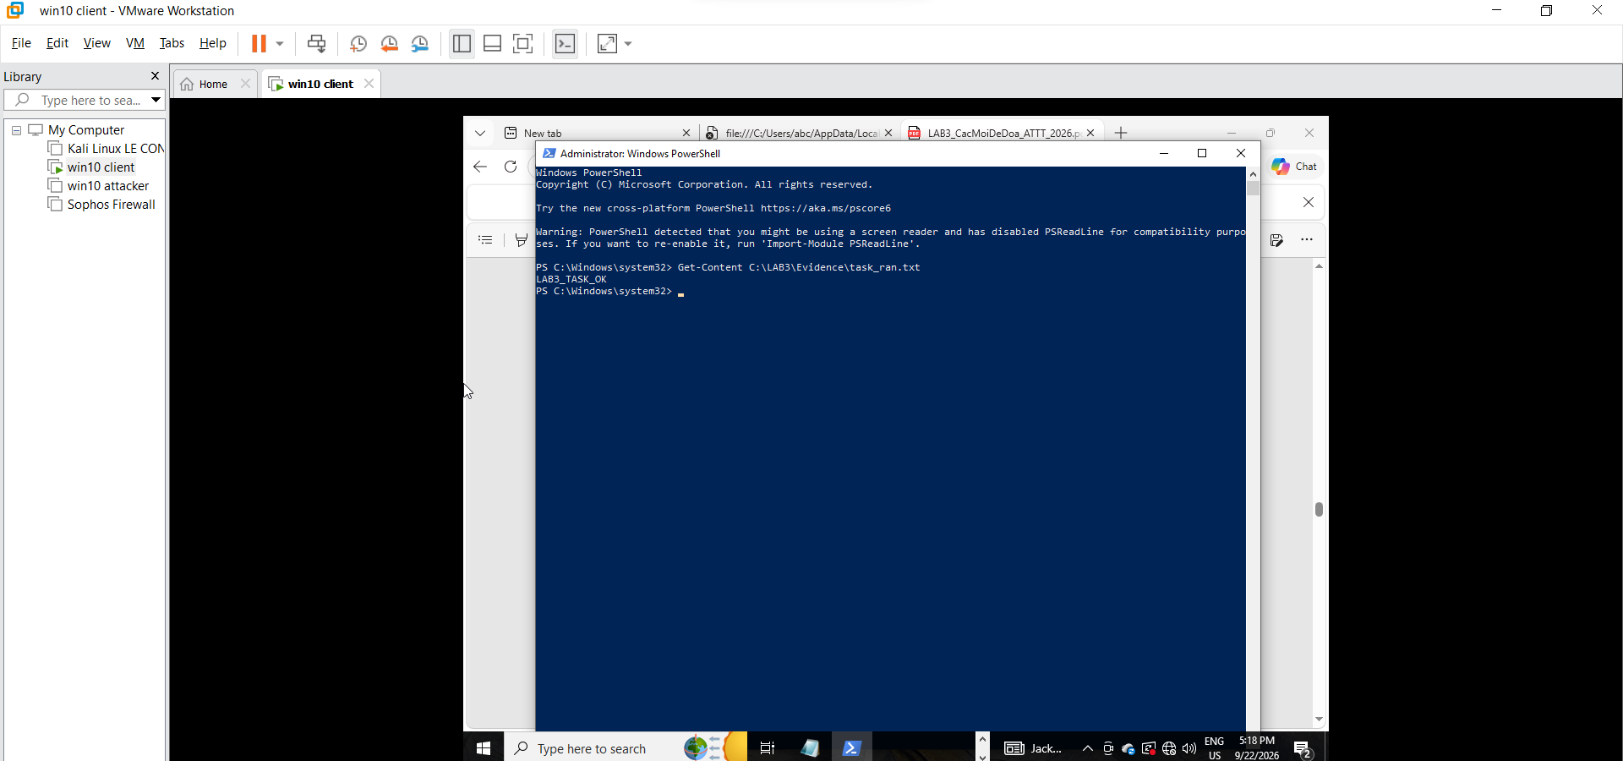

4.3
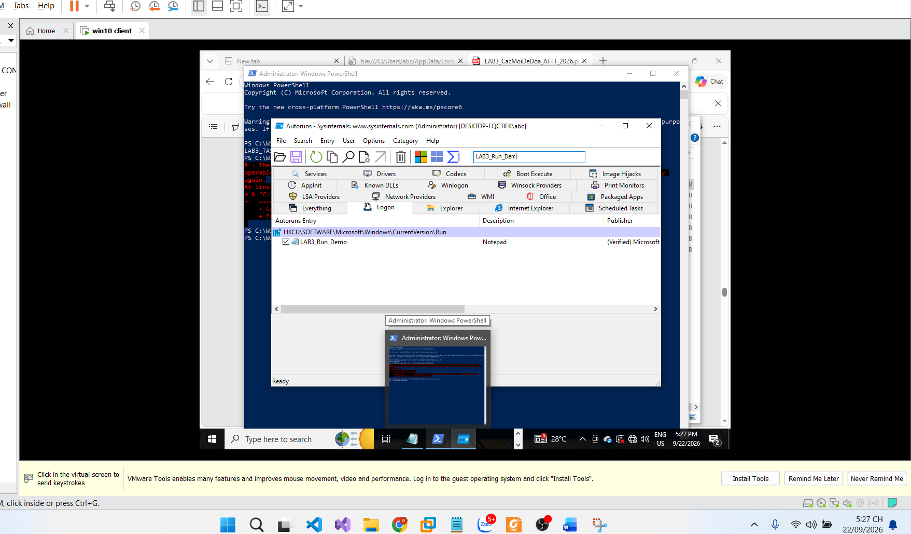
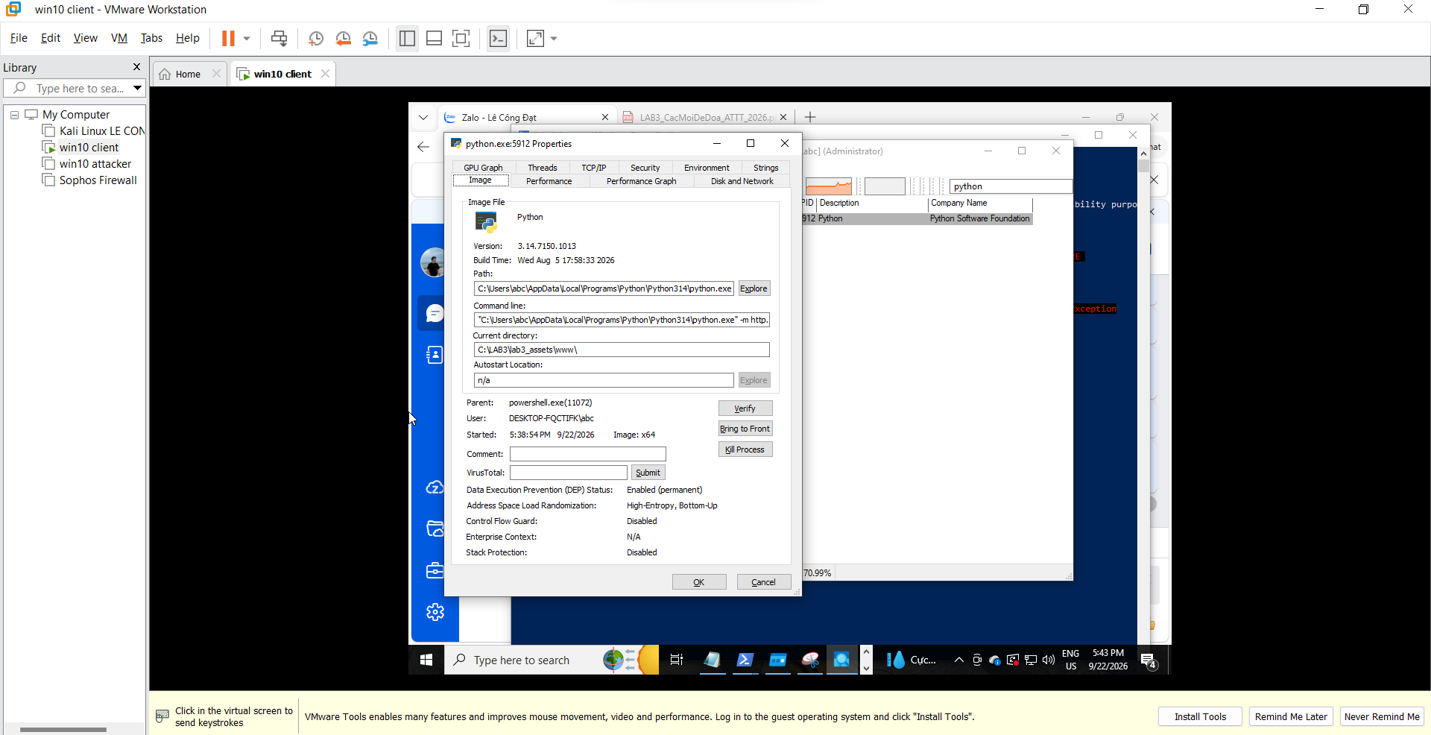

Tình huống 5

Hình 9
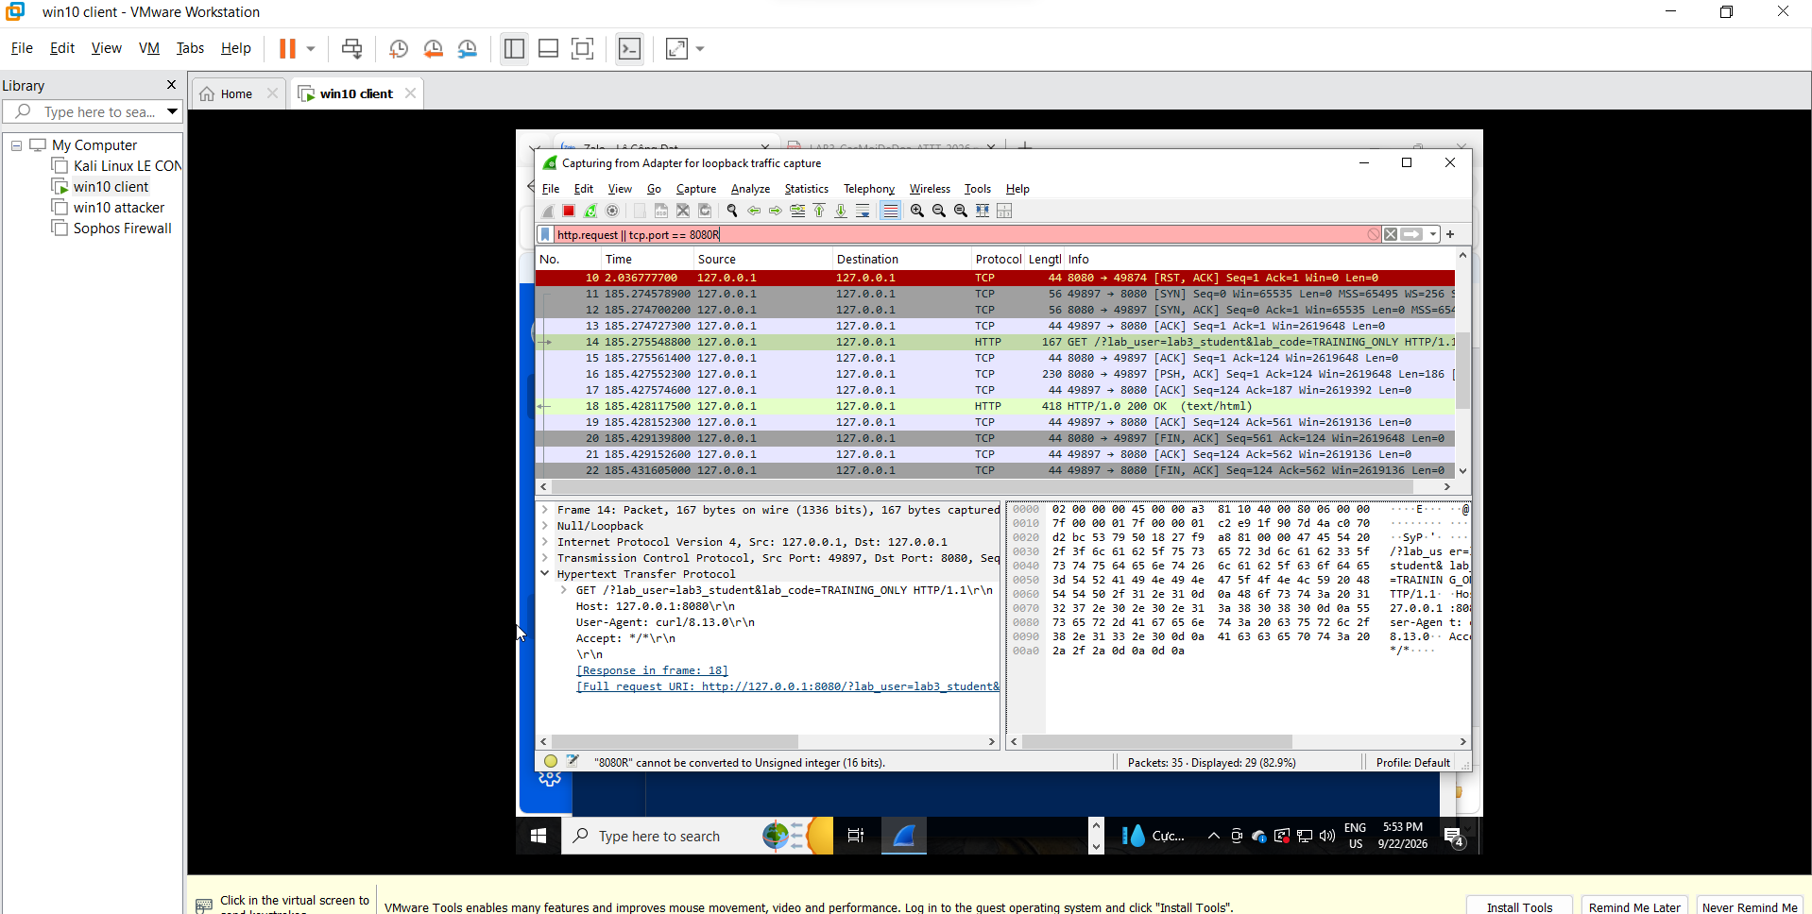

Hình 10
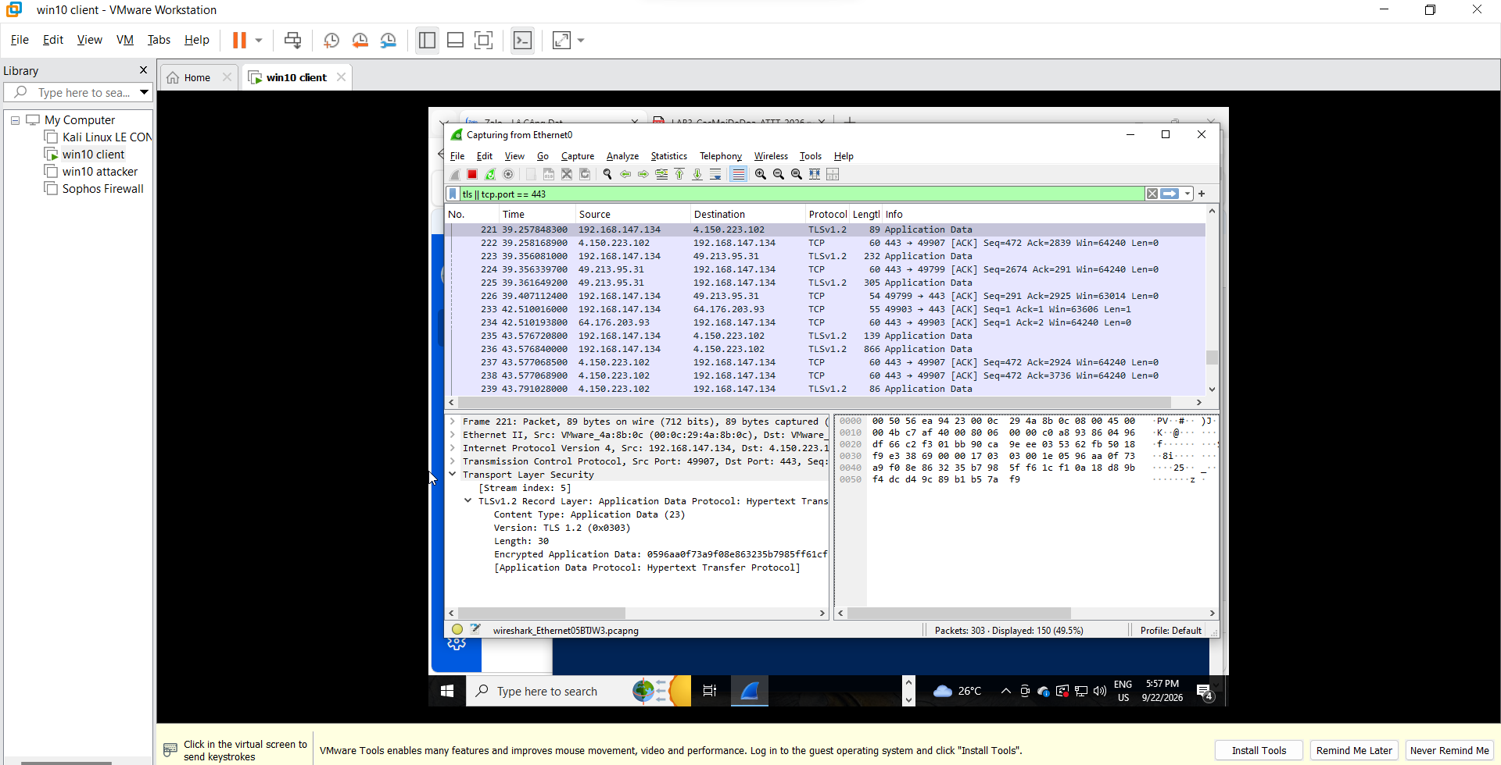

Tình huống 6
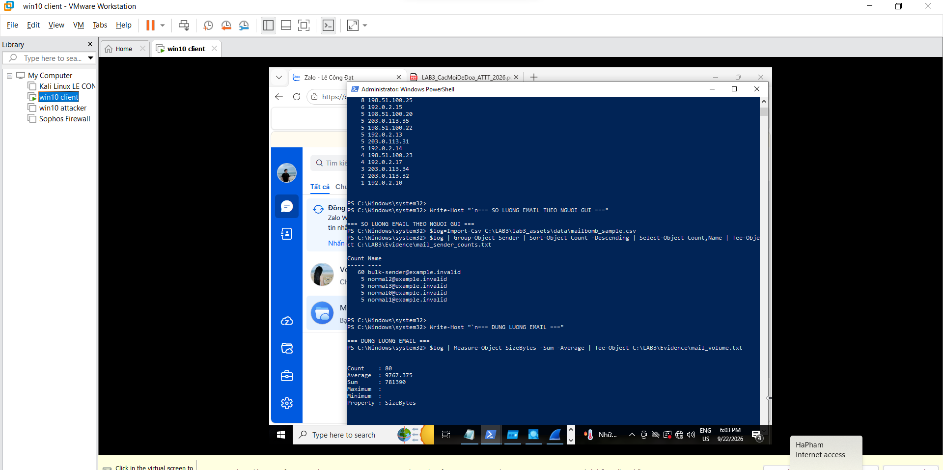

Tình huống 7
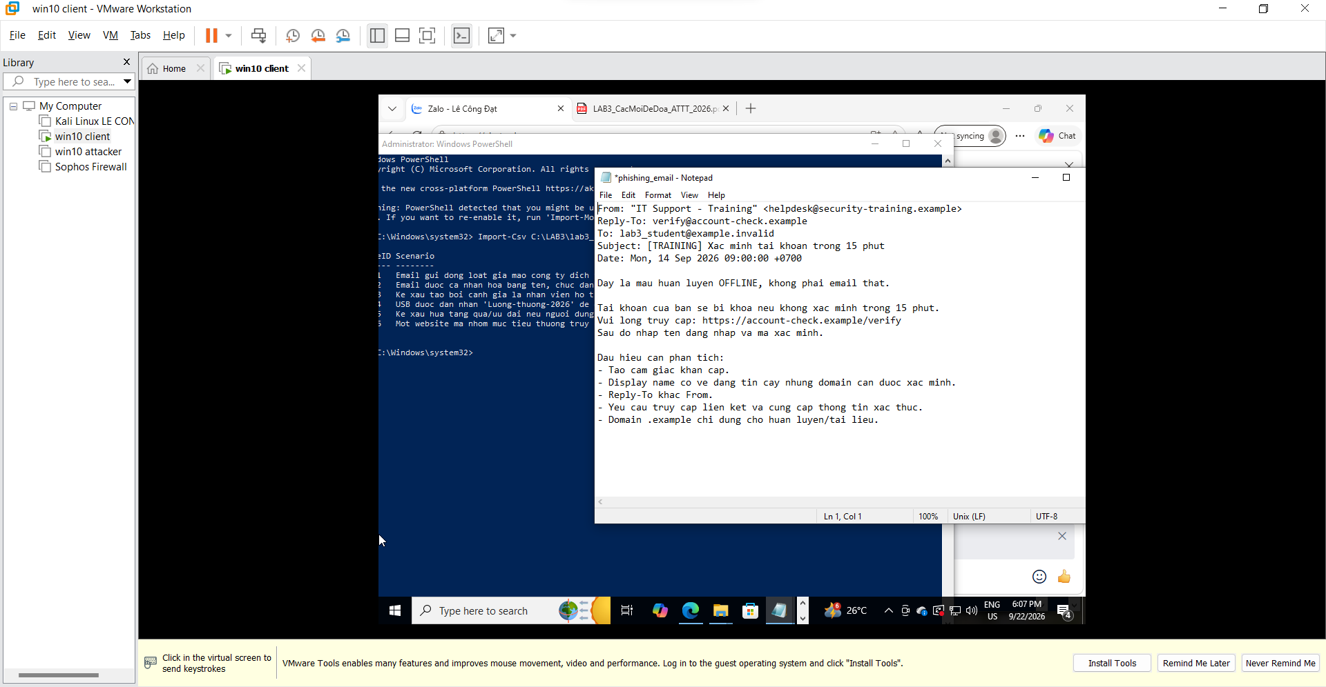

8 Cô lập
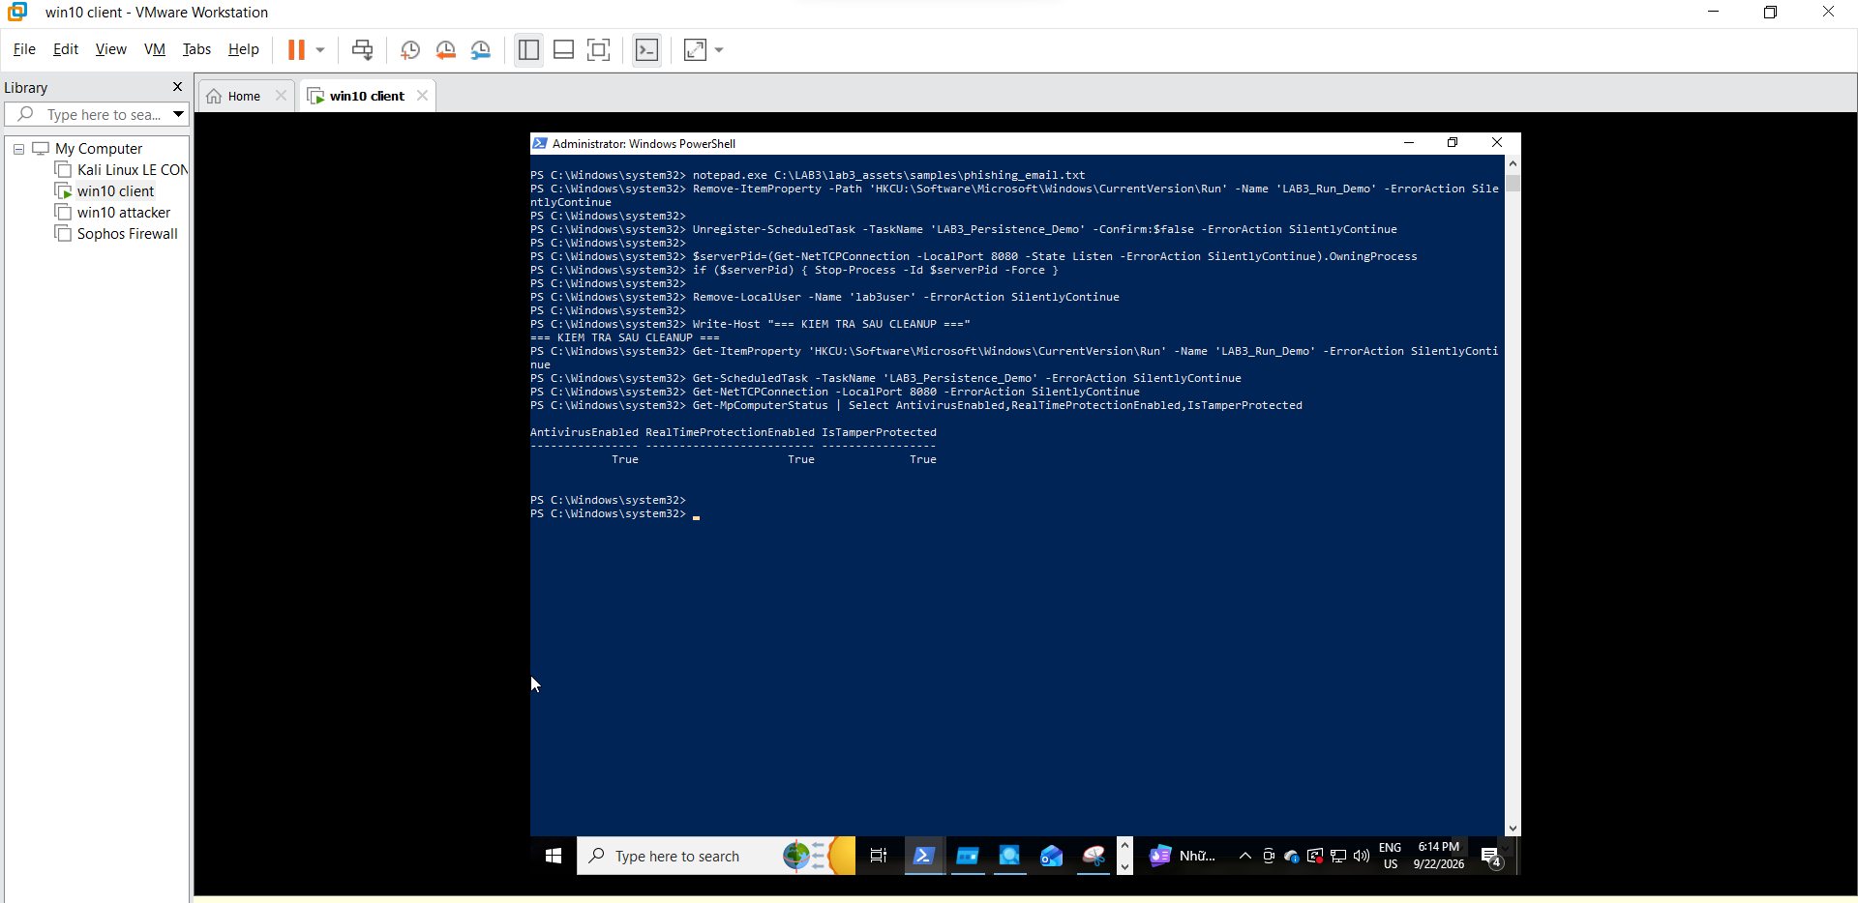

Làm sạch
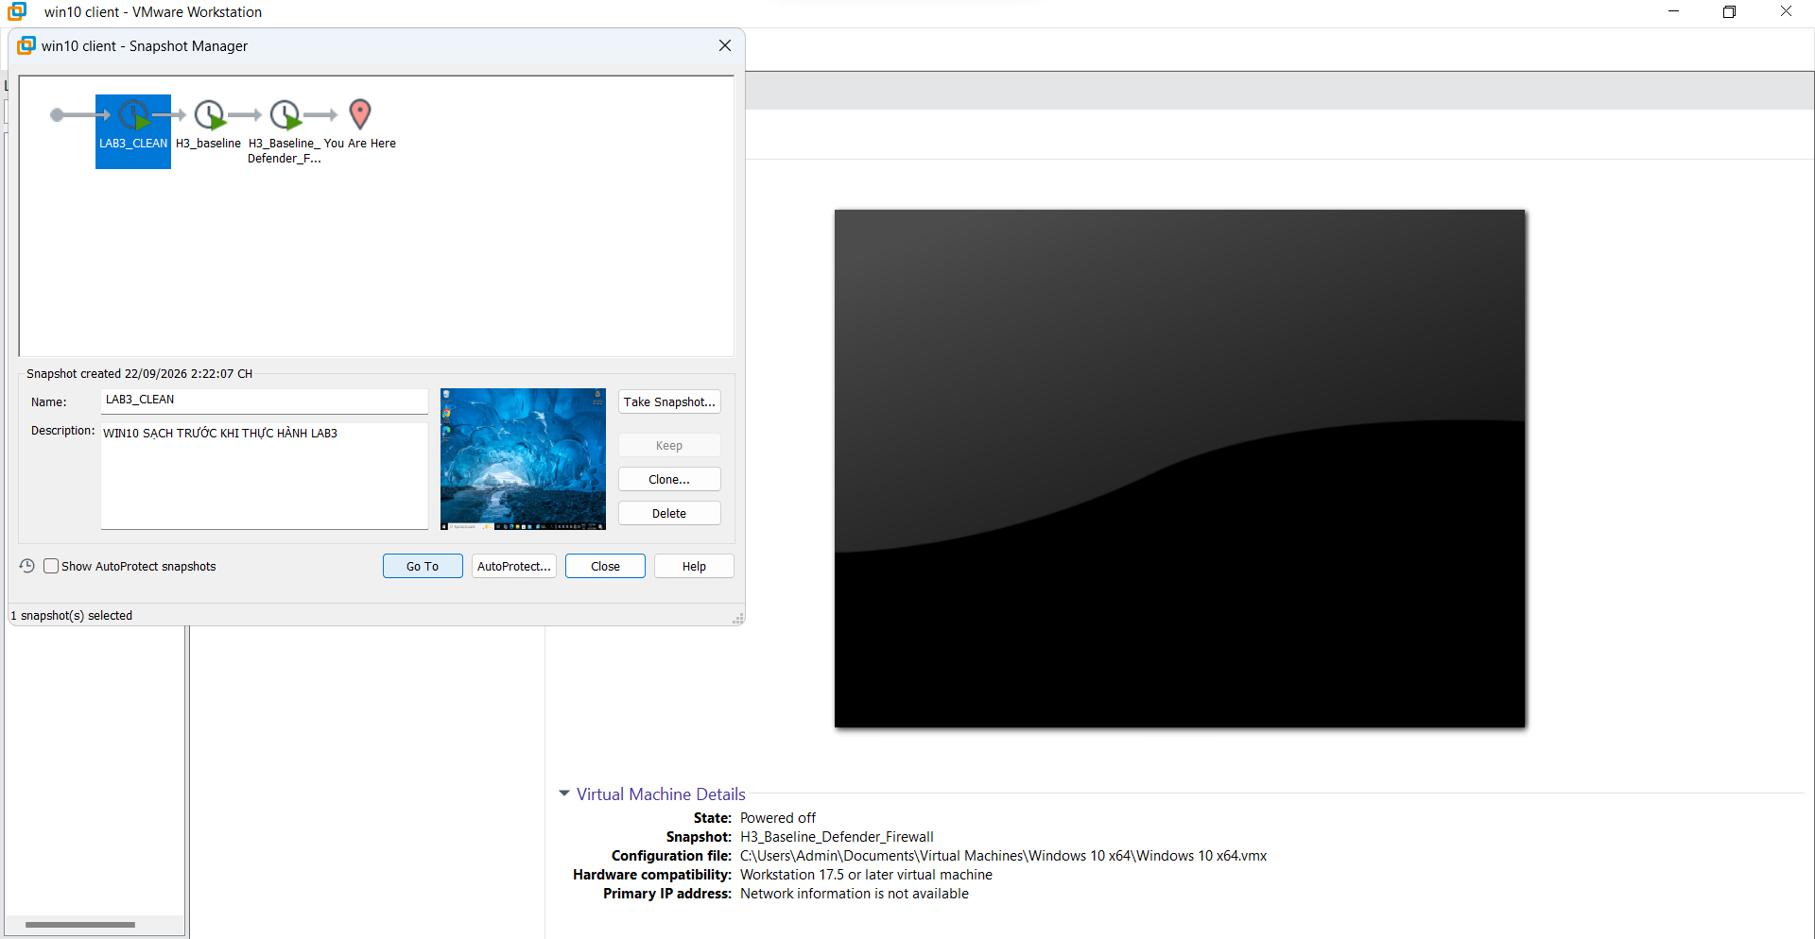

C TRẢ LỜI CÂU HỎI
Câu 1. Dùng một ví dụ từ VM để phân biệt Asset, Vulnerability, Threat, Risk và Attack.
Ví dụ em nghĩ là tài khoản cục bộ lab3user và dữ liệu trong C:\LAB3. Asset là tài khoản, thông tin xác thực và các tệp bằng chứng cần được bảo vệ. Vulnerability là mật khẩu có thể yếu, tài khoản thiếu MFA hoặc người dùng nhập mật khẩu vào phần mềm không tin cậy. Threat là chủ thể hoặc khả năng gây hại, chẳng hạn kẻ xấu dùng phishing, keylogger hay dò mật khẩu để lấy thông tin xác thực. Risk là khả năng threat khai thác vulnerability và gây hậu quả như chiếm tài khoản, sửa hoặc xóa Evidence và làm gián đoạn bài lab. Attack là hành động cụ thể đã được thực hiện; trong VM, các lần thử sai mật khẩu có kiểm soát với lab3user mô phỏng hành vi đăng nhập trái phép và tạo Event ID 4625 , threat là nguồnnguy cơ có thể tấn công, còn risk là xác suất kết hợp với mức độ thiệt hại nếu việc đó xảy ra.
Câu 2. Phân loại năm tình huống ở TH1 và giải thích tiêu chí.
ID | Phân loại | Giải thích
1 | Hành động vô ý | Nhân viên xóa nhầm tệp cấu hình, không có mục đích gây hại.
2 | Hành động cố ý | Người có ác ý chủ động cài phần mềm thu thập dữ liệu.
3 | Thảm họa tự nhiên | Mất điện kéo dài là sự kiện môi trường làm dịch vụ dừng và mất dữ liệu chưa ghi.
4 | Lỗi kỹ thuật | Ổ đĩa hỏng hoặc phần mềm treo do hỏng hóc thiết bị/chương trình.
5 | Lỗi quản lý | Tổ chức không thực hiện chính sách backup và patching dù đã có yêu cầu.

Câu 3. EICAR trong TH2 chứng minh và không chứng minh điều gì?
EICAR chứng minh Microsoft Defender trên VM đang bật bảo vệ thời gian thực, nhận diện đúng chuỗi kiểm thử, ghi nhận detection và thực hiện chặn , quarantine. Kết quả được đối chiếu giữa Get-MpComputerStatus, Get-MpThreatDetection và Protection history. EICAR chỉ là tệp kiểm thử an toàn, vì vậy không chứng minh VM từng nhiễm malware thật, không đánh giá được mọi kỹ thuật né tránh và cũng không bảo đảm Defender phát hiện được 100% mã độc thực tế.
Câu 4. Vì sao không được tắt Defender/EDR và quy trình xử lý phần mềm hợp lệ bị chặn?
Không được tắt Defender/EDR để “cho mẫu chạy” vì thao tác này làm mất lớp bảo vệ, có thể khiến mã độc thật thực thi, làm hỏng VM, rò rỉ dữ liệu hoặc phát tán sang hệ thống khác. Việc tắt bảo vệ còn làm sai kết quả thực hành và phá vỡ chuỗi bằng chứng.
Khi phần mềm hợp lệ bị chặn trong doanh nghiệp, quy trình đúng gồm: cô lập tệp và giữ nguyên log; xác minh nguồn tải, chữ ký số, publisher và SHA-256; phân tích bằng sandbox hoặc môi trường kiểm thử; đối chiếu threat intelligence và kết quả nhiều công cụ; lập phiếu đánh giá rủi ro; chỉ tạo allow-list hẹp theo hash, signer hoặc đường dẫn sau khi được phê duyệt; triển khai có kiểm soát; theo dõi sau khi cho phép và gỡ ngoại lệ khi không còn cần. Không tạo exclusion rộng hoặc chọn Allow on device chỉ để bỏ qua cảnh báo.
Câu 5. So sánh Brute Force, Dictionary Attack và Key Logger Attack.
Kỹ thuật | Dữ liệu đầu vào | Cách phát hiện | Biện pháp giảm thiểu
Brute Force | Tạo nhiều tổ hợp ký tự theo không gian tìm kiếm. | Nhiều lần đăng nhập thất bại, Event 4625 dày, tần suất cao từ một/nhiều nguồn. | Mật khẩu dài, rate limit, khóa tạm thời, MFA, giám sát đăng nhập.
Dictionary Attack | Danh sách mật khẩu phổ biến, từ điển và biến thể theo quy tắc. | Nhiều lỗi đăng nhập có mẫu từ phổ biến, password spraying, cùng nguồn thử nhiều tài khoản. | Cấm mật khẩu phổ biến, mật khẩu duy nhất, MFA, rate limit và cảnh báo.
Key Logger | Thu trực tiếp phím bấm hoặc dữ liệu nhập trên endpoint. | Tiến trình/driver lạ, hook bàn phím, persistence, kết nối ra ngoài và cảnh báo EDR. | EDR, application control, least privilege, vá lỗi, MFA chống phishing và FIDO2/passkey.

Câu 6. Giải thích Event ID 4624, 4625 và 4648 trước và sau khi đổi mật khẩu lab3user.
Event ID 4624 ghi nhận đăng nhập thành công; 4625 ghi nhận đăng nhập thất bại; 4648 xuất hiện khi một tiến trình dùng thông tin xác thực được chỉ định rõ, như runas hoặc Start-Process -Credential. Trên VM, các lần nhập sai mật khẩu của lab3user tạo 4625. Khi dùng đúng mật khẩu, phiên cmd.exe chạy dưới lab3user và tạo dấu vết xác thực thành công 4624; thao tác cung cấp credential tường minh tạo 4648.
Sau khi đổi mật khẩu từ mật khẩu cũ sang mật khẩu mới, thử lại mật khẩu cũ tạo 4625, còn mật khẩu mới tạo 4624 và cửa sổ lệnh xác nhận đúng danh tính bằng whoami. Chuỗi sự kiện này cho thấy credential cũ đã hết hiệu lực, credential mới hoạt động và quá trình phục hồi tài khoản có thể kiểm chứng bằng Security log.
Câu 7. Vì sao mật khẩu dài/phức tạp không tự ngăn keylogging? Vai trò và giới hạn của MFA, push MFA và FIDO2/passkey.
Mật khẩu dài và phức tạp chỉ làm việc đoán hoặc dò mật khẩu khó hơn. Keylogger ghi lại phím bấm trước khi mật khẩu được băm hoặc gửi đi, nên vẫn lấy được toàn bộ chuỗi dù chuỗi rất mạnh. MFA bổ sung yếu tố thứ hai, nhờ đó mật khẩu bị lộ chưa chắc đủ để đăng nhập; tuy nhiên mã độc trên endpoint, đánh cắp session hoặc tấn công trung gian vẫn có thể vượt qua một số dạng MFA.
Push MFA tiện nhưng có thể bị MFA fatigue: kẻ xấu gửi nhiều yêu cầu đến khi người dùng bấm chấp nhận, hoặc dùng phishing thời gian thực để chiếm session. Number matching và giới hạn push giúp giảm rủi ro. FIDO2/passkey ràng buộc xác thực với đúng domain và dùng khóa mật mã nên chống phishing tốt hơn, nhưng không tự loại bỏ malware trên máy, lạm dụng phiên đã đăng nhập, khôi phục tài khoản yếu hoặc thiết bị bị chiếm quyền.
Câu 8. Một cổng đang Listen có đủ để kết luận có backdoor không?
Không. Trong TH4, cổng 8080 ở trạng thái Listen thuộc python.exe chạy lệnh http.server trên 127.0.0.1 để phục vụ bài lab, nên bản thân trạng thái Listen không phải bằng chứng backdoor. Trước khi kết luận cần tương quan ít nhất các nhóm bằng chứng sau:
- Tiến trình sở hữu cổng: PID, tên tệp, đường dẫn, hash, chữ ký số và publisher.
- Command line, thư mục làm việc, parent process, tài khoản chạy và thời điểm khởi tạo.
- Địa chỉ bind, cổng, kết nối từ xa, lưu lượng thực tế và đích giao tiếp.
- Cơ chế persistence như Run key, Scheduled Task, service, startup folder hoặc WMI.
- Sysmon/Event log, thời điểm thay đổi file/registry và sự khác biệt so với baseline.
- Uy tín tệp, kết quả quét và mục đích nghiệp vụ đã được xác nhận.
Câu 9. Run value và Scheduled Task trong TH4 tạo persistence như thế nào và vì sao phải kiểm tra kỹ trước khi xóa?
Run value LAB3_Run_Demo trong HKCU\Software\Microsoft\Windows\CurrentVersion\Run khiến notepad.exe tự chạy khi người dùng đăng nhập. Scheduled Task LAB3_Persistence_Demo dùng trigger AtLogOn để thực hiện action đã cấu hình và ghi LAB3_TASK_OK, vì vậy chương trình tiếp tục chạy sau khi đăng xuất/khởi động lại. Hai kỹ thuật này là persistence vì chúng tạo điểm tự khởi động ngoài thao tác mở chương trình thông thường.
Trước khi xóa phải kiểm tra tên entry, đường dẫn thực, publisher/chữ ký, command line, tài khoản thực thi, trigger và thời điểm thay đổi. Nhiều phần mềm hợp lệ cũng dùng Run key hoặc Scheduled Task để cập nhật và khởi động cùng Windows. Xóa chỉ dựa trên tên có thể làm hỏng ứng dụng hoặc hệ thống; ngược lại, tên quen thuộc vẫn có thể che giấu lệnh độc hại ở đường dẫn bất thường.
Câu 10. So sánh DoS và DDoS bằng local_load_test.py và ddos_sample.csv.
local_load_test.py chỉ gửi 50 request bằng 5 worker tới 127.0.0.1:8080. Đây là tải nhỏ, giới hạn và xuất phát từ một máy/localhost, dùng để minh họa DoS làm tiêu hao tài nguyên hoặc giảm khả năng phục vụ. Trong ddos_sample.csv, lưu lượng được nhóm theo nhiều SourceIP thuộc các dải TEST-NET; đặc điểm nhiều nguồn phân tán minh họa DDoS.
DDoS khó chặn bằng một rule IP đơn giản vì nguồn tấn công có thể rất nhiều, thay đổi liên tục, dùng botnet hoặc địa chỉ giả mạo và trộn với lưu lượng hợp lệ. Chặn một IP chỉ loại bỏ một phần rất nhỏ và có nguy cơ chặn nhầm người dùng. Cần kết hợp rate limit, WAF/CDN/anti-DDoS, lọc theo hành vi, reputation, upstream scrubbing và giám sát nhiều lớp.
Câu 11. Mail bombing ảnh hưởng thuộc tính nào và hai chỉ số phát hiện bất thường.
Mail bombing ảnh hưởng chủ yếu đến tính sẵn sàng vì làm đầy hộp thư, tiêu thụ dung lượng, băng thông và tài nguyên xử lý, khiến thư hợp lệ bị chậm hoặc bị bỏ sót. Trong mailbomb_sample.csv có 80 thư, trong đó bulk-sender@example.invalid gửi 60 thư; tổng dung lượng là 781390 byte và trung bình 9767,375 byte/thư. Hai chỉ số phù hợp nhất là số thư theo từng sender trong một khoảng thời gian và tổng dung lượng thư theo sender/thời gian. Có thể bổ sung tốc độ thư/phút, số người nhận và tỷ lệ lỗi để tăng độ chính xác.
Câu 12. Sniffing hợp pháp và bất hợp pháp; khác nhau giữa HTTP và HTTPS trong TH5.
Sniffing hợp pháp được quản trị viên thực hiện trong phạm vi được phép để chẩn đoán lỗi mạng, đo hiệu năng, điều tra sự cố và xác minh giao thức. Sniffing bất hợp pháp là nghe lén lưu lượng không được cấp quyền nhằm lấy tài khoản, cookie, dữ liệu cá nhân hoặc bí mật kinh doanh.
Trong capture HTTP trên loopback, Wireshark đọc được trực tiếp phương thức GET, đường dẫn và tham số lab_user=lab3_student, lab_code=TRAINING_ONLY vì nội dung HTTP không được mã hóa. Với HTTPS, Wireshark vẫn thấy IP, cổng TCP 443 và các bản tin bắt tay TLS, nhưng nội dung ứng dụng và tham số không hiện rõ nếu không có khóa giải mã. Điều này minh họa HTTPS bảo vệ tính bí mật và toàn vẹn của dữ liệu trên đường truyền tốt hơn HTTP.
Câu 13. Email Hijacking, Wi-Fi Eavesdropping, Session Hijacking và IP/DNS/HTTPS Spoofing trong MITM.
Email Hijacking là chiếm tài khoản hoặc luồng trao đổi email để đọc, sửa nội dung hay thay thông tin thanh toán. Wi-Fi Eavesdropping là nghe lén lưu lượng trên mạng không dây, đặc biệt ở điểm truy cập mở hoặc giả mạo. Session Hijacking là lấy hoặc tái sử dụng cookie/token của phiên đã đăng nhập để mạo danh người dùng. IP spoofing giả địa chỉ nguồn; DNS spoofing làm nạn nhân phân giải sang IP sai; website/domain spoofing dựng giao diện hoặc tên miền gần giống; HTTPS spoofing thường dựa vào chứng chỉ giả, cảnh báo bị bỏ qua hoặc hạ cấp kết nối để tạo cảm giác an toàn giả.
Trong lab không chủ động thực hiện ARP/IP/DNS spoofing, chiếm session, nghe lén Wi-Fi của người khác, chiếm email hoặc vượt cảnh báo chứng chỉ. Những thao tác này có thể làm gián đoạn mạng, thu dữ liệu không được phép và ảnh hưởng hệ thống ngoài phạm vi VM. Bài chỉ capture lưu lượng do chính sinh viên tạo và phân tích mẫu offline.
Câu 14. HTTPS, HSTS và VPN giảm rủi ro MITM như thế nào và còn giới hạn gì?
HTTPS dùng TLS để mã hóa dữ liệu, kiểm tra toàn vẹn và xác thực máy chủ bằng chứng chỉ. HSTS yêu cầu trình duyệt chỉ kết nối HTTPS với domain đã khai báo, giúp ngăn hạ cấp xuống HTTP và giảm SSL stripping. VPN tạo đường hầm mã hóa từ thiết bị tới máy chủ VPN, hữu ích khi dùng Wi-Fi công cộng và che lưu lượng khỏi người nghe lén cục bộ.
Các biện pháp này không tự giải quyết endpoint đã nhiễm keylogger/malware, phishing tại một domain có chứng chỉ hợp lệ, đánh cắp cookie/session sau khi giải mã ở endpoint, tài khoản bị chiếm, cấu hình máy chủ sai hoặc người dùng tự cung cấp credential. VPN cũng không bảo vệ đoạn sau máy chủ VPN và nhà cung cấp VPN vẫn là một điểm phải tin cậy.
Câu 15. Phân biệt spoofing ở lớp IP, DNS và website/domain.
Loại | Bản chất | Bằng chứng/kiểm soát phù hợp
IP spoofing | Giả địa chỉ IP nguồn trong gói tin. | Flow/firewall log, uRPF, ingress/egress filtering và đối chiếu tuyến đường.
DNS spoofing | Trả lời DNS sai hoặc làm nhiễm cache để trỏ domain tới IP của kẻ xấu. | DNS query log, DNSSEC validation, so sánh resolver đáng tin cậy và giám sát thay đổi bản ghi.
Website/domain spoofing | Dùng tên miền gần giống, subdomain gây nhầm hoặc giao diện sao chép. | Kiểm tra URL/WHOIS, certificate transparency, bộ lọc phishing, allow-list và đào tạo người dùng.

Câu 16. Phân biệt sáu dạng Social Engineering từ social_engineering_cases.csv.
Case | Loại | Dấu hiệu chính
SE01 | Phishing | Email gửi hàng loạt giả mạo công ty dịch vụ, yêu cầu bấm liên kết đăng nhập.
SE02 | Spear Phishing | Email cá nhân hóa bằng tên, chức danh và đồng nghiệp của một nhân viên cụ thể.
SE03 | Pretexting | Kẻ xấu dựng bối cảnh nhân viên hỗ trợ kỹ thuật và gọi xin mã xác minh.
SE04 | Baiting | USB nhãn “Lương-thưởng-2026” được đặt nơi công cộng để dụ người nhặt cắm vào máy.
SE05 | Quid Pro Quo | Hứa tặng quà/ưu đãi để đổi lấy thông tin hoặc một hành động của nạn nhân.

Câu 17. Các chỉ dấu trong phishing_email.txt.
Mẫu email dùng uy tín giả bằng display name có vẻ thuộc bộ phận hoặc dịch vụ đáng tin. Nội dung tạo cảm giác khẩn cấp, thúc ép người nhận xử lý ngay để tránh khóa tài khoản hoặc hậu quả tương tự. Domain trong địa chỉ gửi và liên kết cần được kiểm tra vì có thể không thuộc tổ chức thật. Trường Reply-To khác From cho thấy phản hồi bị chuyển tới một địa chỉ khác. Cuối cùng, email yêu cầu truy cập liên kết và cung cấp credential/mã xác minh, đây là dấu hiệu nguy hiểm rõ ràng. Cách xử lý là không bấm link, không trả lời, kiểm tra domain và xác minh qua kênh chính thức độc lập.
Câu 18. Quy trình incident response ngắn cho endpoint nghi có keylogger/backdoor.
- Triage: xác định mức độ khẩn cấp, tiến trình/cổng bất thường, tài khoản và phạm vi máy bị ảnh hưởng.
- Preserve evidence: ghi thời gian, thu log, process, network connection, autoruns, file nghi vấn, memory/disk image khi cần và tính hash.
- Contain: cô lập mạng bằng EDR/VLAN, chặn IOC và hạn chế tài khoản nhưng không tùy tiện xóa bằng chứng.
- Credential action: từ thiết bị sạch, khóa hoặc reset tài khoản, thu hồi session/token, xoay khóa và bật MFA phù hợp.
- Eradicate: loại bỏ malware/persistence, vá lỗ hổng, sửa cấu hình và reimage nếu không bảo đảm độ tin cậy.
- Recover: khôi phục từ bản sao sạch, cập nhật bảo vệ, kiểm thử chức năng và đưa máy trở lại theo từng bước.
- Monitor: tăng giám sát log/EDR/network, săn tìm IOC trên máy khác và theo dõi tái xuất hiện trong thời gian quy định.
Câu 19. SHA-256 chứng minh và không chứng minh điều gì?
SHA-256 tạo dấu vân tay cho từng file Evidence. Khi tính lại và giá trị trùng khớp, có thể chứng minh file không bị thay đổi kể từ thời điểm ghi nhận hash, với xác suất va chạm thực tế rất thấp. Danh sách evidence_sha256.csv vì vậy hỗ trợ kiểm tra tính toàn vẹn trong quá trình sao chép và nộp bài.
SHA-256 không chứng minh ai đã tạo file, file được thu lúc nào, nguồn dữ liệu có đáng tin hay không, nội dung có đúng sự thật hay đã bị chỉnh sửa trước khi hash. Muốn chứng minh nguồn gốc cần thêm chain of custody, timestamp đáng tin cậy, chữ ký số, log hệ thống và quy trình thu thập được kiểm soát.
Câu 20. Đề xuất defense-in-depth cho máy phòng kế toán hoặc máy quản trị.
- Endpoint protection: bật Defender/EDR, Tamper Protection, cập nhật signature, quét định kỳ và cô lập tự động theo chính sách.
- Least privilege: người dùng làm việc bằng tài khoản thường; tài khoản quản trị riêng, JIT/JEA và không dùng chung mật khẩu.
- Application control: allow-list theo signer/hash, chặn macro/script không tin cậy, hạn chế USB và kiểm soát phần mềm cài đặt.
- Logging: bật audit logon, PowerShell/Sysmon phù hợp, chuyển log tập trung sang SIEM, đồng bộ thời gian và cảnh báo hành vi bất thường.
- Network control: phân đoạn VLAN, firewall deny-by-default, egress filtering, DNS bảo vệ, proxy/WAF và chỉ mở dịch vụ cần thiết.
- Backup: áp dụng nguyên tắc 3-2-1, có bản offline/immutable, mã hóa, kiểm tra khôi phục và phân quyền truy cập bản sao.
- Credential protection: mật khẩu dài và duy nhất, password manager, MFA chống phishing bằng FIDO2/passkey, vô hiệu giao thức cũ và thu hồi session khi có sự cố.

